Capítulo 4: Descripción de la solución

4.1 Introducción
El presente capítulo tiene como objetivo mostrar la solución desarrollada para Buena Burger, describiendo las distintas interfaces del sistema, los flujos de interacción más representativos y los aspectos técnicos clave de la implementación. Siguiendo el flujo establecido en el diagrama de contexto del Capítulo 2, se recorren los diferentes módulos del sistema en el orden lógico en que los actores interactúan con él: en primer lugar el portal web del cliente, a continuación el sistema de punto de venta (POS) para el personal, después el panel de administración y, por último, la pantalla de cocina. Esta estructura permite comprender la solución como un todo coherente antes de profundizar en los casos de uso más representativos.
El sistema resultante es una aplicación web multicanal denominada Buena Burger Management System, que digitaliza íntegramente la gestión de pedidos de la hamburguesería Buena Burger. La solución da respuesta a los tres canales de entrada identificados en la disciplina de requisitos: pedidos a través del portal web (canal WEB), pedidos a través del asistente conversacional de WhatsApp (canal WHATSAPP) y pedidos telefónicos registrados por el personal a través del POS interno (canal TELEFONO).

4.2 Visión general de la arquitectura implementada
La arquitectura del sistema sigue una estructura en cuatro capas que separa claramente las responsabilidades de presentación, aplicación, dominio e infraestructura. Esta organización, diseñada en el Capítulo 3, ha guiado la implementación y facilita el mantenimiento y la evolución futura del sistema.
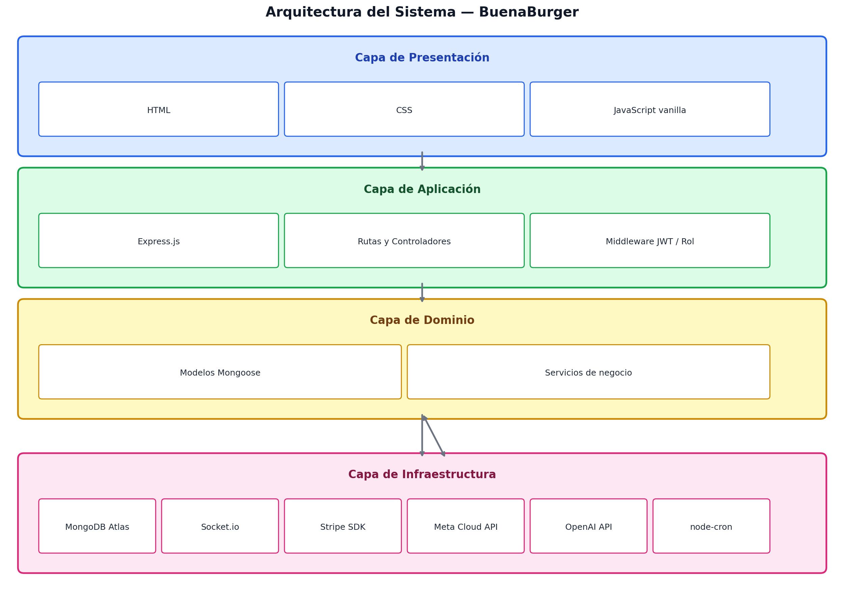
Figura: Arquitectura del sistema Buena Burger por capas
La capa de presentación está formada por ficheros HTML, CSS y JavaScript vanilla servidos directamente por Express.js. La capa de aplicación gestiona las rutas de la API REST y los controladores, con middleware de autenticación JWT y validación de roles. La capa de dominio contiene los modelos Mongoose y los servicios de negocio (bloqueScheduler, printer, socket, whatsapp.service e ia.service). La capa de infraestructura engloba MongoDB Atlas como base de datos, Socket.io para las notificaciones en tiempo real, el SDK de Stripe para los pagos, la API de Meta Cloud para WhatsApp y la API de OpenAI para la interpretación de lenguaje natural.
El diagrama de despliegue siguiente muestra cómo se relacionan los distintos componentes en el entorno de producción. El servidor Node.js está alojado en Render (nube) y se comunica con los servicios externos mediante HTTPS. La impresora térmica y el iPad de cocina se encuentran en la red local del restaurante; el servidor llega a ellos a través de WebSocket para la pantalla de cocina y mediante TCP/ESC-POS para la impresión de tickets.
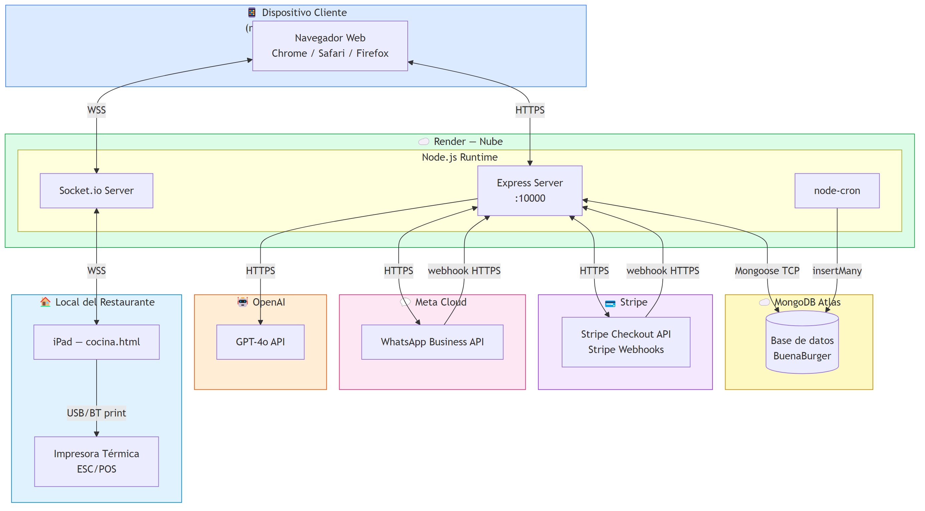
Figura: Diagrama de despliegue del sistema Buena Burger

4.3 Mapa de la solución
El mapa de la solución describe los distintos módulos de interfaz que componen el sistema, organizados según el diagrama de contexto del Capítulo 2. Cada módulo corresponde a uno o varios actores identificados en la disciplina de requisitos. El diagrama siguiente resume las pantallas principales de cada módulo y el flujo de navegación entre ellas.
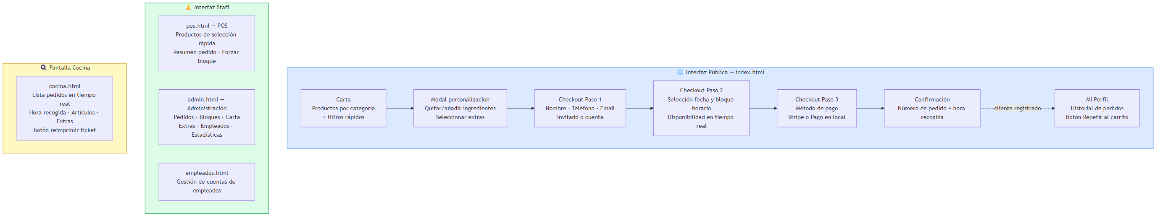
Figura: Mapa de interfaces de usuario del sistema Buena Burger

4.3.1 Interfaz pública — Portal web del cliente (index.html)
El portal web del cliente es el módulo principal de la solución y el que concentra mayor complejidad funcional. Está implementado como una Single Page Application (SPA) servida desde el fichero index.html y estructurada en módulos JavaScript independientes: app-carta.js para la visualización de la carta, app-carrito.js para la gestión del carrito, app-checkout.js para el proceso de confirmación del pedido, app-auth.js para la autenticación y app-core.js para la lógica transversal. Esta arquitectura modular facilita el mantenimiento y la legibilidad del código sin necesidad de emplear un framework de frontend.
La pantalla principal ofrece al usuario una landing page con la identidad visual de Buena Burger, acceso al catálogo de productos y botones de acción para iniciar sesión o continuar como invitado.
[INSERTAR CAPTURA DE PANTALLA — Landing page del portal web de Buena Burger]

Figura: Landing page del portal web de Buena Burger
La carta de productos muestra todos los artículos organizados por categoría (hamburguesas, patatas, bebidas y postres). El cliente puede filtrar por categoría con un solo clic y, al seleccionar cualquier producto, se abre un modal de personalización que permite añadir o eliminar ingredientes y seleccionar extras de pago (como bacon extra o queso adicional) o gratuitos (como salsas). Cada personalización se registra en la línea de pedido correspondiente, que queda vinculada al producto del catálogo pero almacena de forma independiente las modificaciones del cliente.
[INSERTAR CAPTURA DE PANTALLA — Carta de productos con filtros por categoría y modal de personalización]

Figura: Carta de productos con filtros por categoría y modal de personalización
Una vez compuesto el carrito, el proceso de confirmación del pedido se articula en tres pasos secuenciales. En el primer paso se solicitan al cliente su nombre, teléfono y dirección de correo electrónico, así como la opción de iniciar sesión o continuar como invitado. En el segundo paso se muestra un selector de fecha (limitado a las noches operativas disponibles: viernes, sábados y domingos) y, al elegir una fecha, la cuadrícula de bloques horarios disponibles se carga en tiempo real consultando la API, reflejando la ocupación actual de cada franja de cinco minutos. En el tercer paso el cliente elige el método de pago: pago en el local al recoger el pedido, o pago anticipado mediante Stripe.
[INSERTAR CAPTURA DE PANTALLA — Checkout paso 2: selector de fecha y cuadrícula de bloques horarios disponibles]

Figura: Checkout paso 2: selector de fecha y cuadrícula de bloques horarios disponibles
[INSERTAR CAPTURA DE PANTALLA — Checkout paso 3: selección del método de pago (en local / Stripe)]

Figura: Checkout paso 3: selección del método de pago (en local / Stripe)
Una vez confirmado el pedido, el sistema muestra una pantalla de confirmación con el número de pedido generado (con el formato BB-AAAAMMDD-NNNN) y la hora de recogida. Paralelamente, el servidor envía un correo electrónico de confirmación al cliente y emite el evento de impresión del ticket en cocina.
[INSERTAR CAPTURA DE PANTALLA — Pantalla de confirmación del pedido con número y hora de recogida]

Figura: Pantalla de confirmación del pedido con número y hora de recogida
El módulo de perfil del cliente (cliente.html), accesible únicamente para clientes registrados, muestra el historial completo de pedidos ordenados de más reciente a más antiguo. Desde cada entrada del historial, el cliente puede expandir el detalle del pedido o utilizar la funcionalidad 'Rehacer pedido', que carga automáticamente las líneas y personalizaciones del pedido seleccionado en el carrito y redirige al paso de selección de fecha y hora, suprimiendo la necesidad de navegar de nuevo por la carta (UC-04).
[INSERTAR CAPTURA DE PANTALLA — Perfil del cliente: historial de pedidos con opción 'Rehacer pedido']

Figura: Perfil del cliente: historial de pedidos con opción 'Rehacer pedido'

4.3.2 Panel de empleados y sistema POS (pos.html / empleados.html)
El sistema de punto de venta (POS) está implementado en el fichero pos.html y optimizado para su uso en dispositivos táctiles, siguiendo los requisitos de usabilidad definidos en RS-06 y RS-07. La interfaz presenta una disposición de dos columnas: a la izquierda los productos del catálogo agrupados por categoría y a la derecha el resumen del pedido en construcción con el selector de bloques horarios y los datos del cliente.
El empleado introduce el nombre y el teléfono del cliente, selecciona los productos y sus personalizaciones, elige la franja horaria y confirma el pedido. El sistema verifica en tiempo real la disponibilidad del bloque y, si está lleno, ofrece la opción de forzarlo (acción reservada al staff según RN-09). Al confirmar el pedido, el ticket se imprime automáticamente en la impresora térmica de cocina (UC-11) y la pantalla de cocina del iPad recibe una notificación sonora y visual vía Socket.io.
[INSERTAR CAPTURA DE PANTALLA — Panel POS para la creación de pedidos telefónicos]

Figura: Panel POS para la creación de pedidos telefónicos
La pantalla de cocina (empleados.html) es la interfaz que visualizan el cocinero y el montador de hamburguesas durante el servicio. Muestra los pedidos del día agrupados por bloque horario en orden cronológico, incluyendo las líneas de cada pedido con sus personalizaciones y extras. Cuando llega un pedido nuevo, la pantalla emite una alerta sonora y actualiza la lista sin necesidad de refrescar manualmente la página, gracias al canal Socket.io dedicado a la sala 'staff'.
[INSERTAR CAPTURA DE PANTALLA — Pantalla de cocina (empleados.html) con pedidos del día en tiempo real]

Figura: Pantalla de cocina (empleados.html) con pedidos del día en tiempo real

4.3.3 Panel de administración (admin.html)
El panel de administración es el módulo de gestión del negocio y está organizado en seis secciones accesibles desde un menú lateral: pedidos, estadísticas, carta, extras, empleados y bloques. Su implementación está modularizada en ficheros JavaScript independientes (admin-pedidos.js, admin-estadisticas.js, admin-carta.js, admin-empleados.js y admin-calendario.js), lo que permite cargar únicamente el módulo activo.
Las funcionalidades principales de cada sección son las siguientes:
- Pedidos: Vista de pedidos del día con sus líneas, personalizaciones, estado, canal y hora de recogida. Incluye la opción de reimprimir el ticket de cualquier pedido.
- Estadísticas: Panel de estadísticas con datos de ingresos totales, productos más vendidos y franjas horarias de mayor demanda, calculados a partir de los pedidos en MongoDB Atlas.
- Carta: Gestión completa del catálogo de productos: crear, editar, activar o desactivar artículos, modificar precios e ingredientes por defecto.
- Extras: Gestión de extras disponibles, con nombre, precio y cantidad máxima por línea de pedido.
- Empleados: Alta y baja de empleados en el sistema, con asignación de rol (EMPLEADO / ADMIN).
- Bloques: Calendario interactivo que muestra los bloques de producción de los próximos días, su ocupación en tiempo real y la opción de cerrar días u horas concretos.

[INSERTAR CAPTURA DE PANTALLA — Panel de administración: vista de pedidos del día con estados y horas de recogida]

Figura: Panel de administración: vista de pedidos del día con estados y horas de recogida
[INSERTAR CAPTURA DE PANTALLA — Panel de administración: calendario de bloques de producción con ocupación en tiempo real]

Figura: Panel de administración: calendario de bloques de producción con ocupación en tiempo real
[INSERTAR CAPTURA DE PANTALLA — Panel de administración: estadísticas de ingresos y productos más vendidos]

Figura: Panel de administración: estadísticas de ingresos y productos más vendidos

4.4 Casos de uso representativos
En esta sección se describen en detalle los casos de uso más representativos del sistema, mostrando los flujos de interacción desde la perspectiva del actor y los mecanismos internos que los soportan. Se han seleccionado los casos de uso UC-02, UC-09, UC-07 y UC-11 por ser los que mejor ilustran la complejidad técnica y el valor aportado por la solución.

4.4.1 UC-02: Realizar pedido web
El caso de uso UC-02 es el flujo central del sistema y el que engloba la mayor parte de la lógica de negocio. El diagrama de colaboración siguiente ilustra la secuencia completa de mensajes entre las clases de diseño durante una realización de pedido web con pago a través de Stripe.
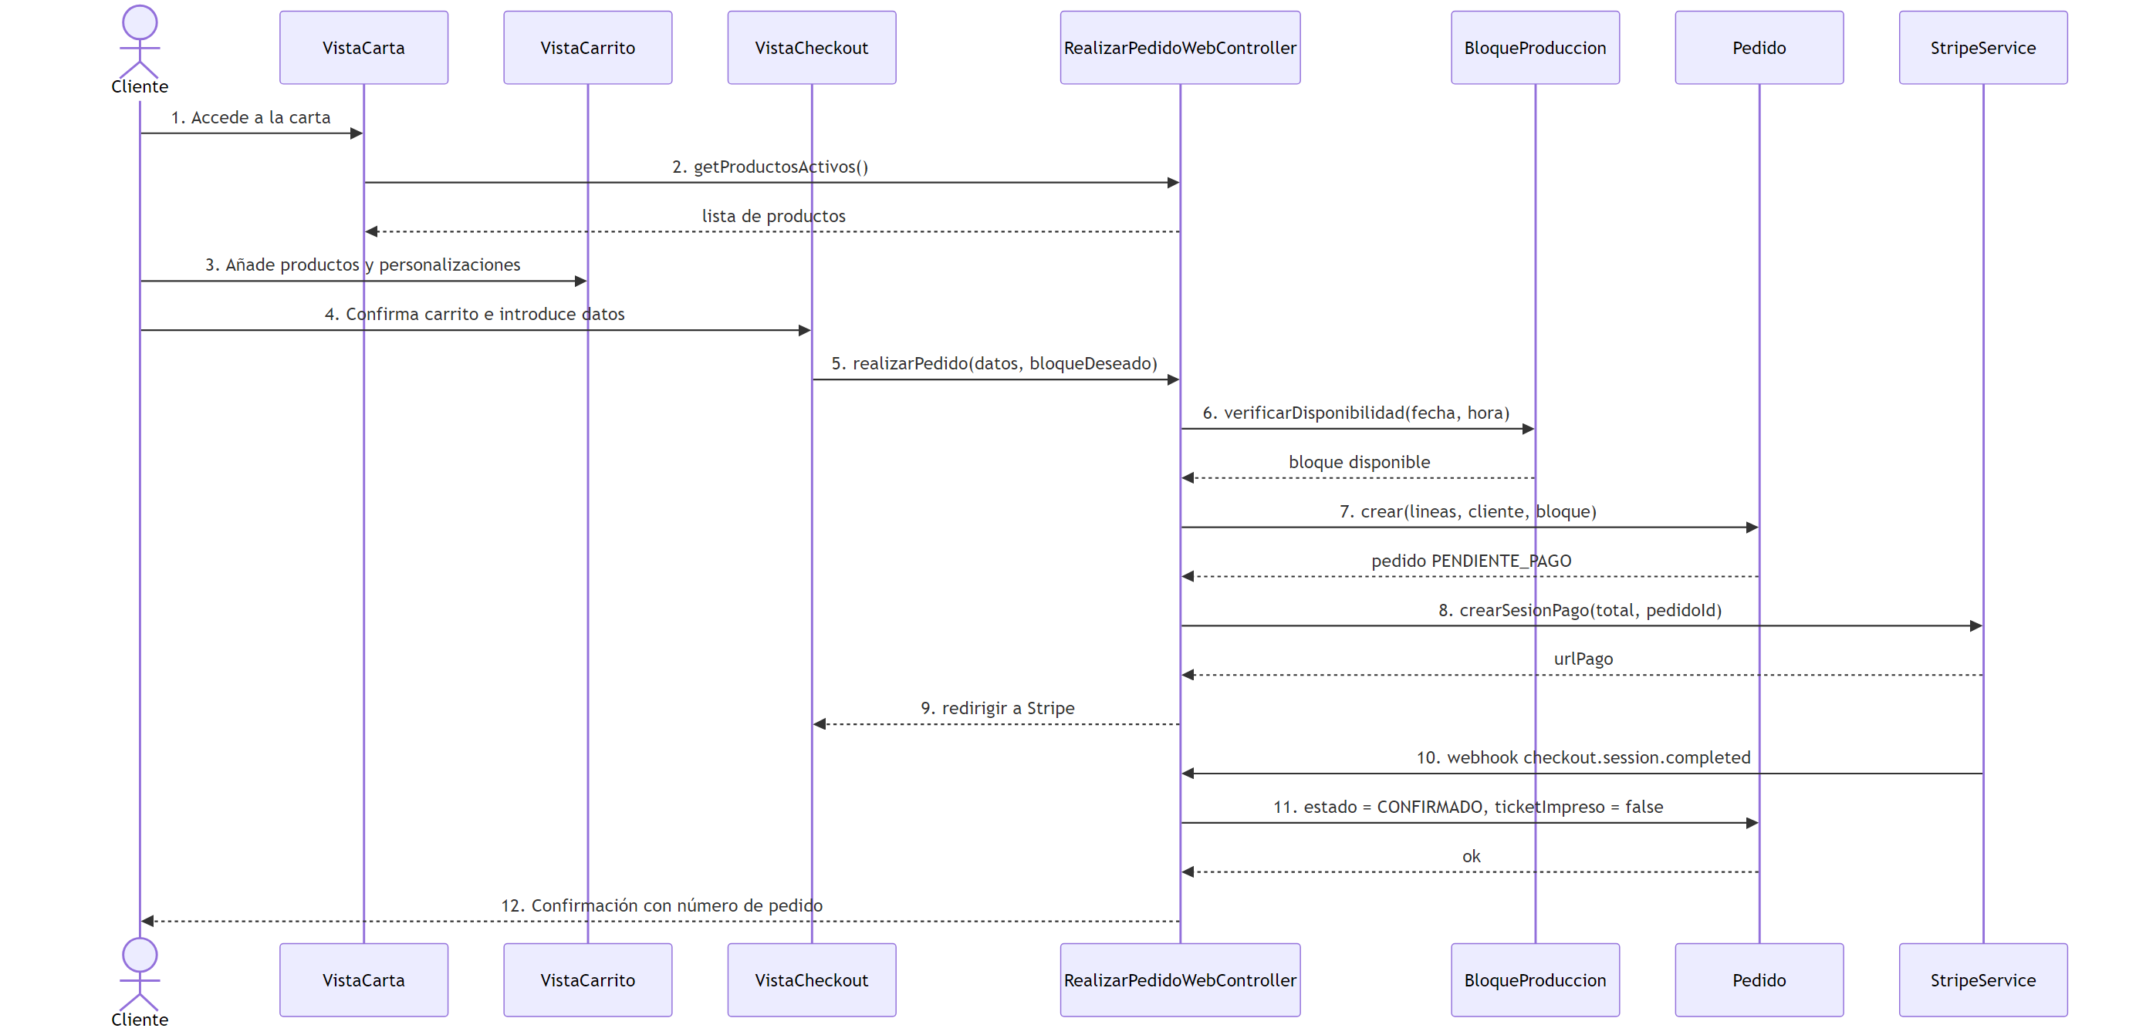
Figura: Diagrama de colaboración — UC-02: Realizar Pedido Web
El flujo comienza cuando el cliente accede a la carta (paso 1) y el frontend recupera el catálogo activo mediante GET /api/productos (paso 2). Tras añadir productos al carrito con sus personalizaciones (paso 3) e introducir sus datos en el checkout (paso 4), se invoca el endpoint POST /api/pedidos con la información del pedido y el bloque deseado (paso 5). El controlador RealizarPedidoWebController consulta en primer lugar la disponibilidad del bloque (paso 6): si hay capacidad suficiente, crea el pedido en estado PENDIENTE_PAGO (paso 7) y, en caso de pago con Stripe, solicita una sesión de pago a StripeService con el total y el identificador del pedido (paso 8), devolviendo al frontend la URL de redirección a Stripe (paso 9). Cuando el cliente completa el pago, Stripe notifica al servidor mediante un webhook (evento checkout.session.completed, paso 10): el controlador actualiza el estado del pedido a CONFIRMADO y dispara la impresión del ticket (paso 11), enviando al final la confirmación al cliente (paso 12).
El índice único por (fecha, horaInicio) en la colección BloqueProduccion garantiza que no se pueden generar duplicados aunque la petición de verificación de disponibilidad llegue de forma concurrente, cumpliendo el requisito RS-02. Si el bloque queda lleno entre el momento en que el cliente lo selecciona y el momento en que confirma el pedido, el sistema retorna un error 409 y solicita al cliente que elija otra franja (flujo alternativo FA-01 del caso de uso).

4.4.2 UC-09: Crear pedido telefónico (POS)
El caso de uso UC-09 representa la vía de entrada de pedidos por llamada telefónica. El empleado registra el pedido a través del POS interno, con una interfaz optimizada para minimizar el tiempo de operación durante el servicio.
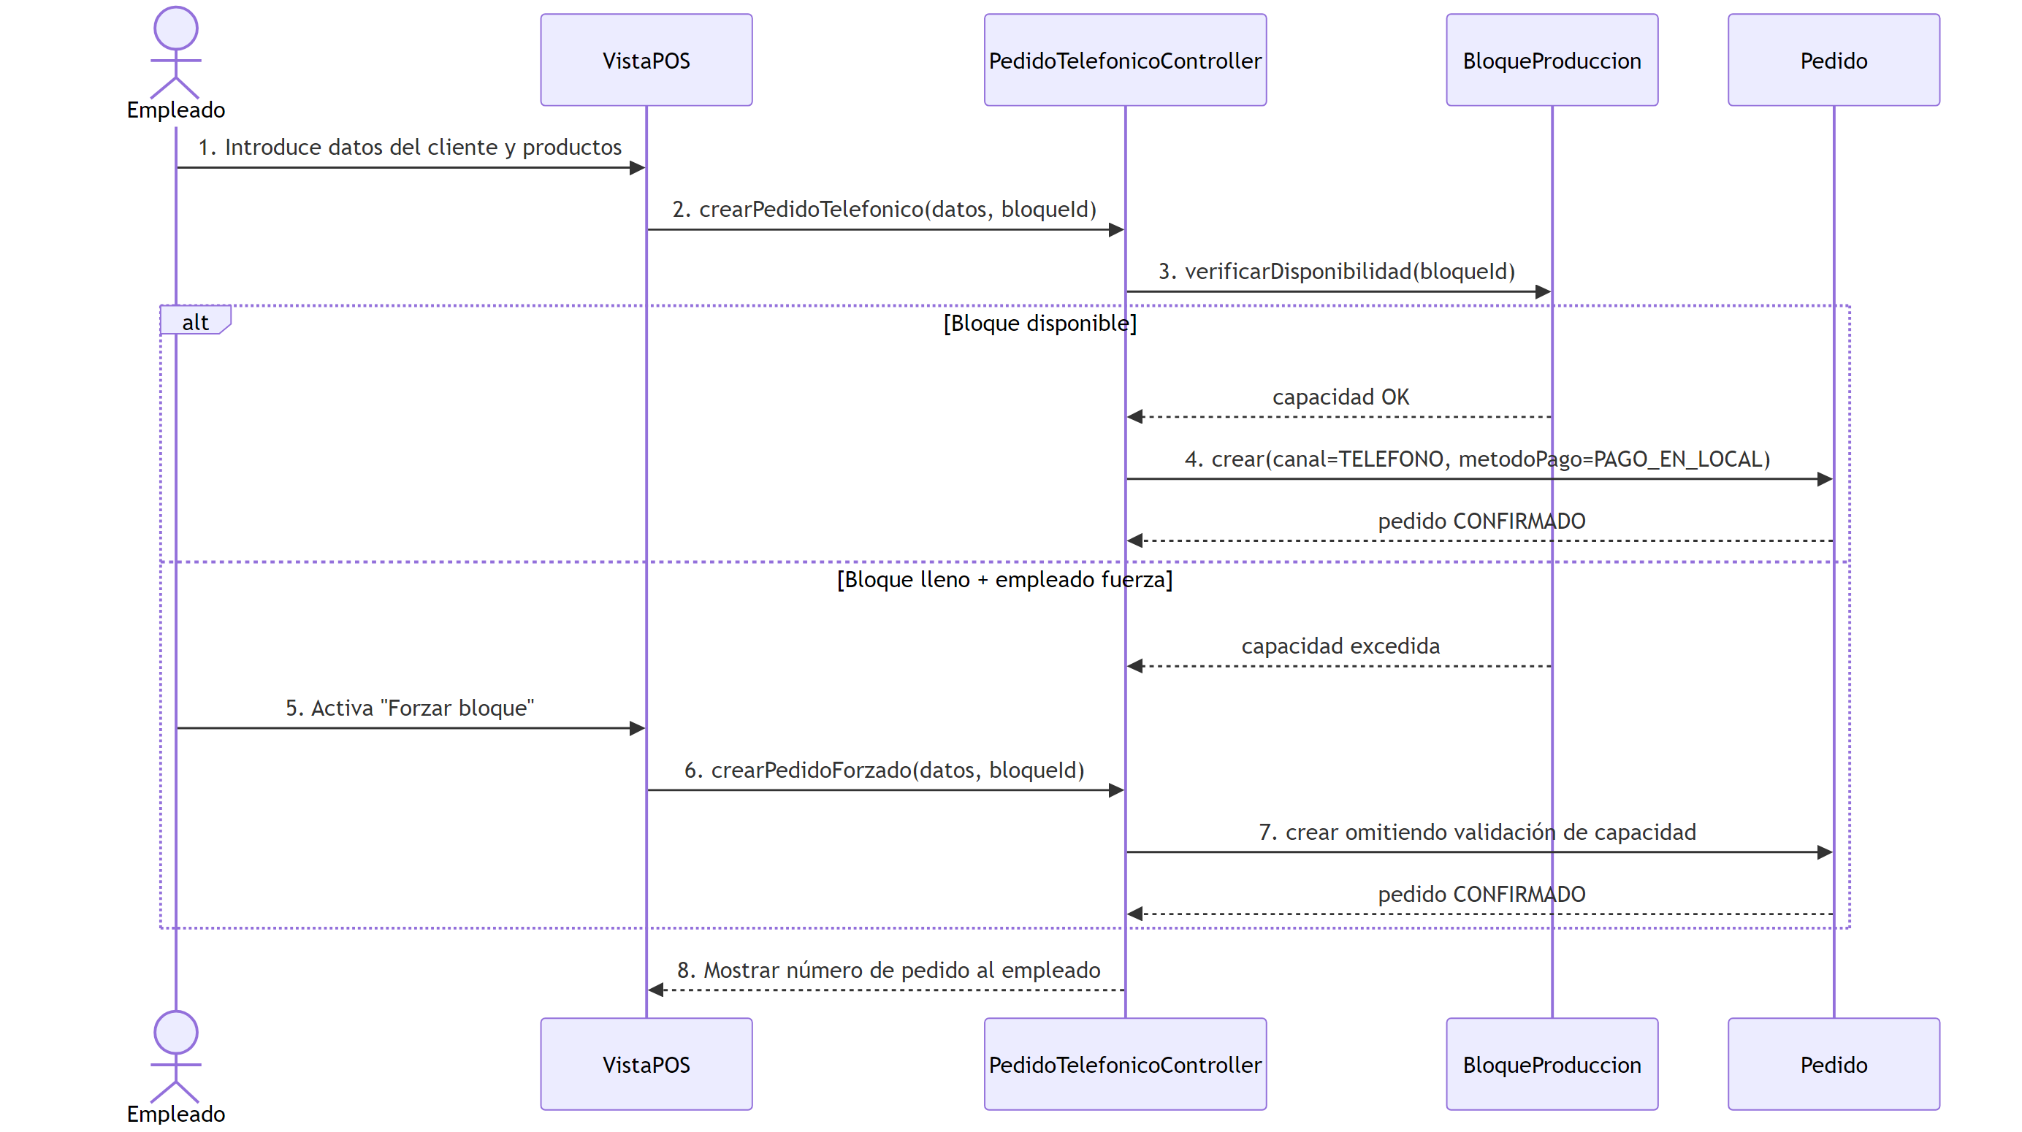
Figura: Diagrama de colaboración — UC-09: Crear Pedido Telefónico
A diferencia del pedido web, el pedido telefónico siempre tiene método de pago en local (RN-08) y es creado directamente en estado CONFIRMADO, dado que la comunicación con el cliente es inmediata. El endpoint POST /api/pedidos/telefonico, protegido con JWT y restricción de rol EMPLEADO o ADMIN, realiza la misma verificación de disponibilidad de bloques que el flujo web. Si el bloque está al límite pero la situación operativa lo requiere, el empleado puede activar la opción 'Forzar bloque', que inserta el pedido ignorando la restricción de capacidad máxima (RN-09). En ambos casos, la confirmación del pedido desencadena automáticamente la impresión del ticket y la notificación al iPad de cocina.
[INSERTAR CAPTURA DE PANTALLA — POS con pedido en construcción y selector de bloques disponibles]

Figura: POS con pedido en construcción y selector de bloques disponibles

4.4.3 UC-07: Realizar pedido a través del asistente de WhatsApp con IA
El asistente conversacional de WhatsApp constituye el elemento tecnológico más diferencial de la solución. Permite a los clientes realizar pedidos en lenguaje natural a través de WhatsApp Business sin necesidad de interactuar con ninguna interfaz web. Su arquitectura combina la API oficial de Meta Cloud para la recepción y envío de mensajes con la API de OpenAI para la interpretación semántica de las peticiones del cliente.
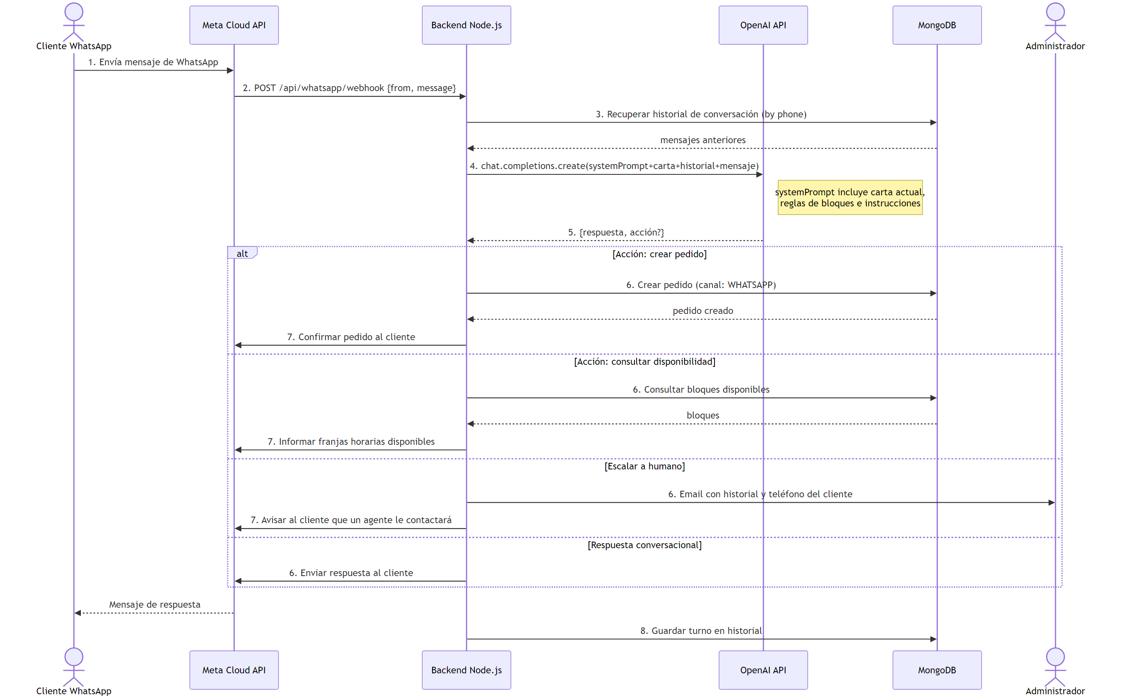
Figura: Diagrama de secuencia — UC-07: Realizar Pedido WhatsApp con IA
El flujo se inicia cuando el cliente envía un mensaje al número de WhatsApp Business de Buena Burger. Meta Cloud API reenvía el mensaje al webhook del servidor (POST /api/whatsapp/webhook). El backend recupera el historial de la conversación desde la colección conversacionWhatsapp (indexada por número de teléfono) y lo envía junto al mensaje actual al servicio de IA, que dispone en su system prompt de la carta actualizada del restaurante, las reglas de negocio (horarios, bloques, restricciones de personalización) y el estado de disponibilidad de los próximos bloques. El modelo interpreta el pedido y devuelve una respuesta en lenguaje natural acompañada, cuando corresponde, de una estructura JSON con el pedido codificado dentro de un bloque delimitado que el servicio extrae y procesa para crear el pedido en la base de datos.
Si el bloque solicitado no tiene disponibilidad, la IA informa al cliente y sugiere la franja libre más próxima. Si el pedido no queda suficientemente claro o el cliente solicita hablar con una persona, el asistente escala la conversación al administrador enviando un correo electrónico con el historial y el número de teléfono del cliente (flujo FA-03). Los pedidos creados por este canal llevan el identificador WHATSAPP en el campo canal y siempre tienen el método de pago en local (RN-08).

4.4.4 UC-11: Impresión automática de tickets
La impresión automática de tickets es una funcionalidad crítica para la operativa del local, ya que es el mecanismo por el que la cocina recibe las instrucciones de producción. Su diseño garantiza que ningún pedido confirmado por cualquiera de los tres canales quede sin imprimir, incluso ante fallos en la conectividad de la impresora.
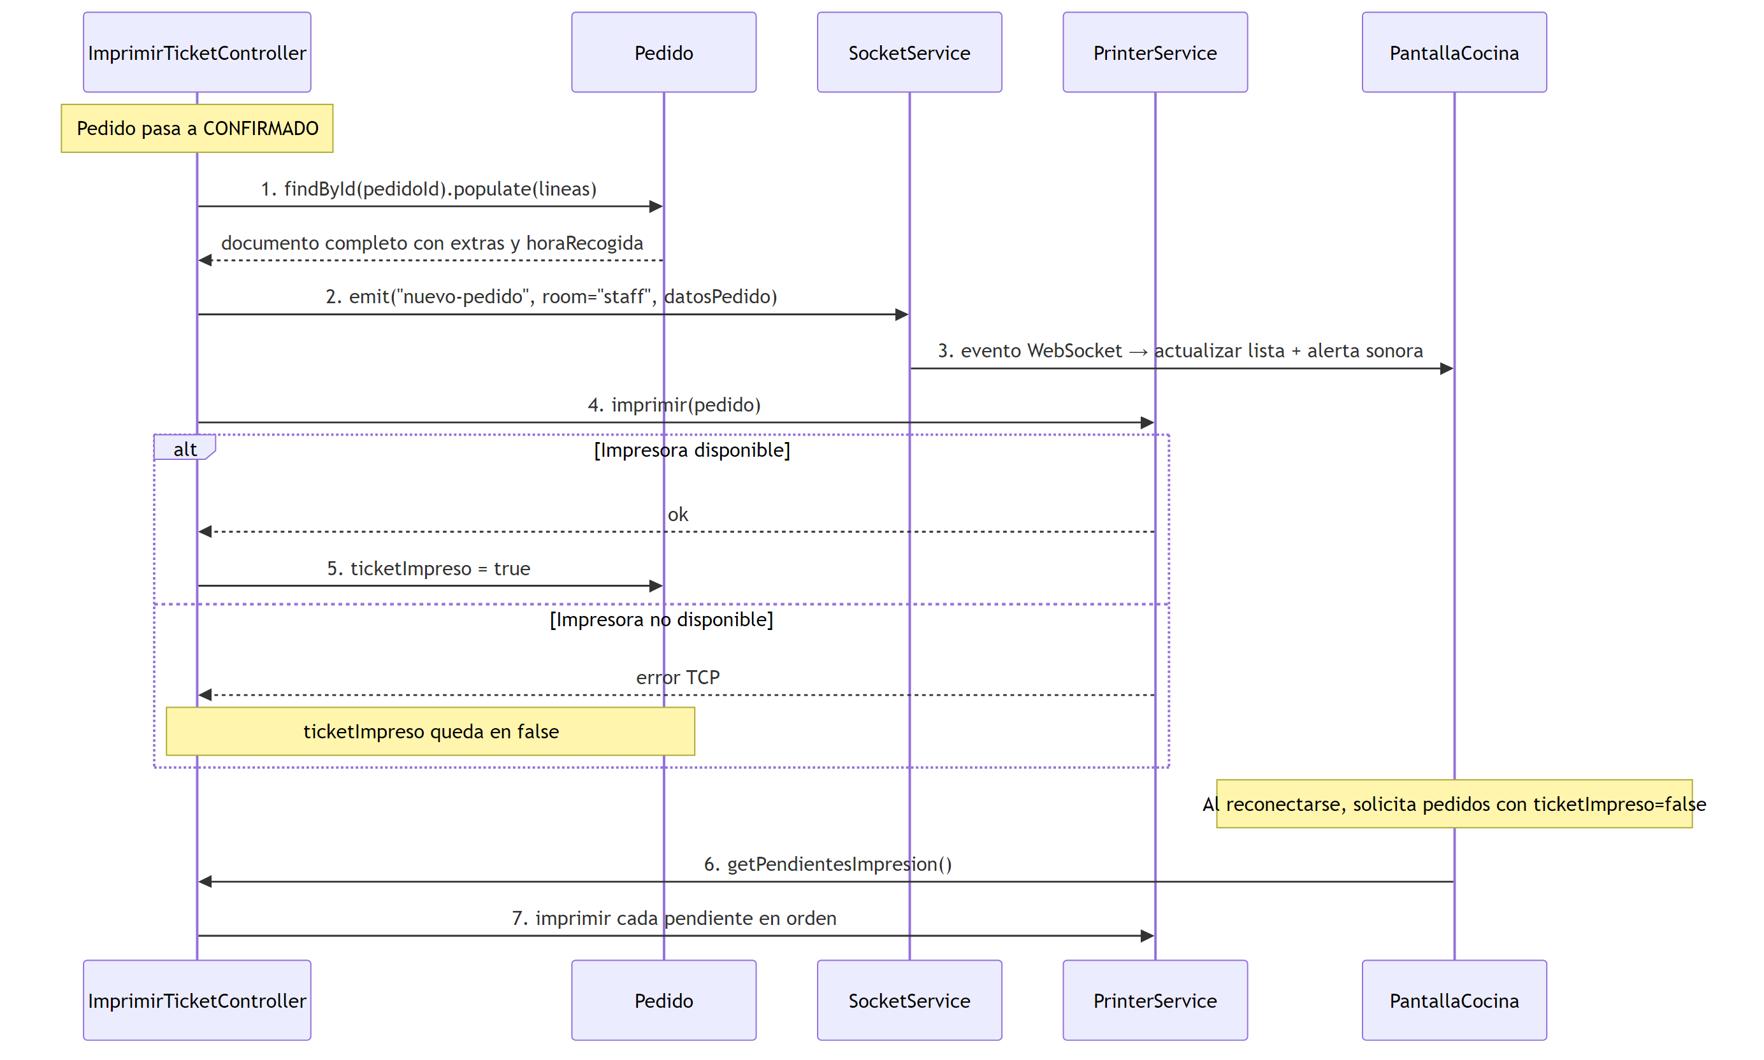
Figura: Diagrama de colaboración — UC-11: Impresión automática de ticket
Cuando un pedido pasa al estado CONFIRMADO, el servicio printer.js abre una conexión TCP al puerto 9100 de la impresora térmica WiFi y envía los comandos ESC/POS codificados con el número de pedido, el nombre del cliente, la hora de recogida y todas las líneas con sus personalizaciones e ingredientes excluidos o añadidos. Si la impresora se encuentra desconectada o apagada en el momento de la confirmación, el pedido se encola en memoria mediante el método getCola() del servicio. Desde el panel de administración, el botón 'Reimprimir' permite vaciar la cola cuando la impresora vuelve a estar disponible, garantizando así que ningún ticket se pierda (flujo alternativo FA-01).
De forma paralela a la impresión física, el servidor emite el evento Socket.io 'nuevo-pedido' a la sala 'staff', que hace que el iPad de cocina actualice instantáneamente su lista de pedidos y emita una alerta sonora. Esta doble notificación (ticket físico + alerta digital) garantiza que el personal de cocina no pierda ningún pedido, cumpliendo los requisitos RS-07 y RS-02.
[INSERTAR CAPTURA DE PANTALLA — Ticket físico impreso en la impresora térmica con líneas y personalizaciones]

Figura: Ticket físico impreso en la impresora térmica con líneas y personalizaciones

4.5 Sistema de bloques de producción
El sistema de gestión de la capacidad productiva mediante bloques temporales es el elemento más diferencial de la solución respecto al estado del arte analizado en el Capítulo 1. Ninguna de las soluciones existentes revisadas (aplicaciones de cadenas, plataformas de delivery, sistemas TPV ni chatbots) ofrecía esta funcionalidad, que es el requisito fundamental de Buena Burger para garantizar la puntualidad en las entregas.
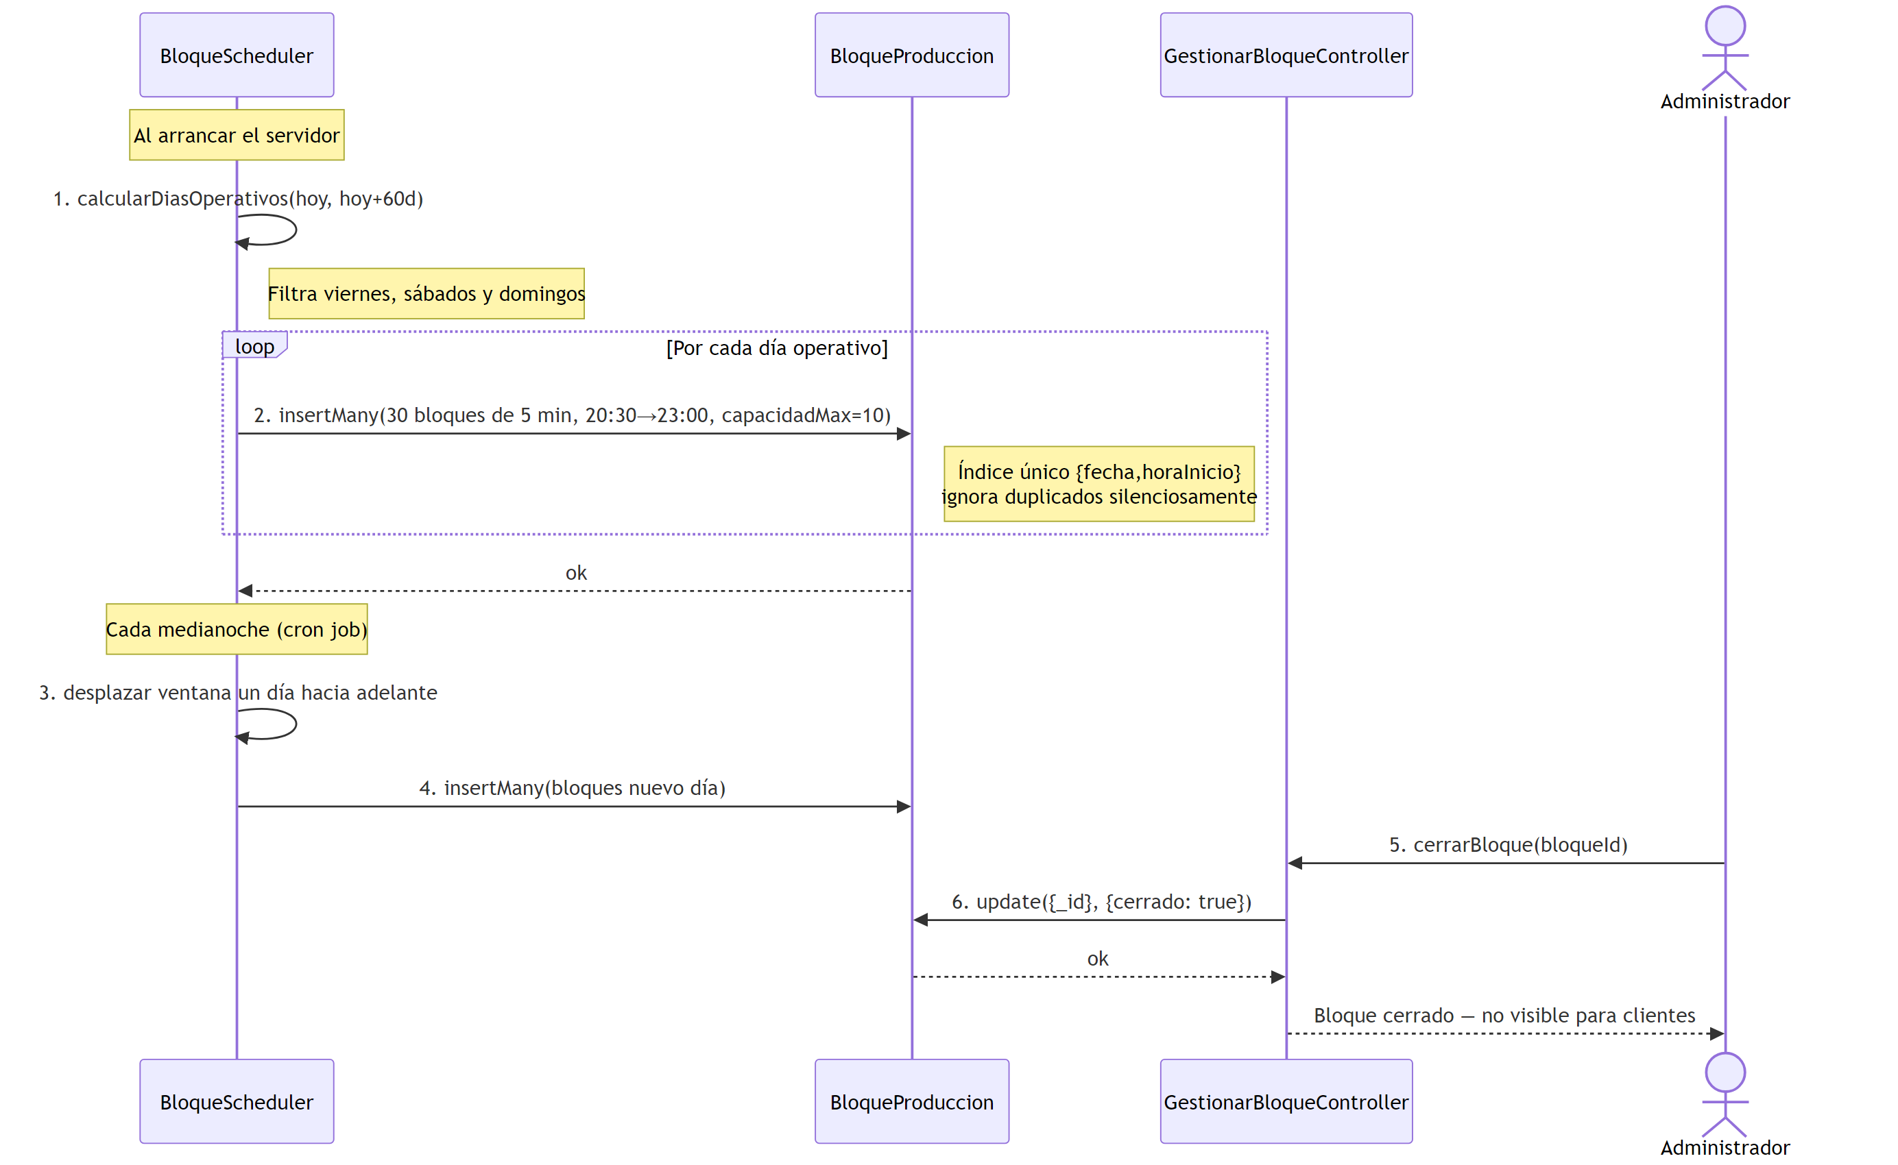
Figura: Diagrama de colaboración — UC-14: Configurar Bloques de Producción
Cada BloqueProduccion representa una franja de cinco minutos del horario operativo del restaurante (20:30–23:00 los viernes, sábados y domingos), con una capacidad máxima de diez hamburguesas por bloque. El campo hamburgesasOcupadas se actualiza atómicamente cada vez que se confirma o cancela un pedido, calculando únicamente las líneas de la categoría HAMBURGUESA (RN-01).
La generación de bloques se realiza de forma automática mediante el servicio bloqueScheduler.js, que utiliza node-cron para ejecutarse al arrancar el servidor y cada medianoche. En cada ejecución, el scheduler revisa los próximos 60 días naturales, filtra únicamente los viernes, sábados y domingos, y genera 30 bloques de cinco minutos para cada noche operativa. El índice único compuesto por (fecha, horaInicio) en MongoDB garantiza la idempotencia del proceso: si los bloques ya existen no se duplican, aunque el scheduler se ejecute varias veces.
Para pedidos con más de diez hamburguesas, el sistema busca bloques consecutivos disponibles a partir de la hora solicitada y distribuye el pedido entre ellos. Por ejemplo, un pedido de quince hamburguesas ocupa el bloque de la hora elegida (con diez unidades) y el bloque siguiente (con cinco). Si no hay dos bloques consecutivos libres con la capacidad suficiente, el sistema informa al cliente y solicita la elección de una franja alternativa (flujo alternativo FA-02 de UC-02).

4.6 Integración con servicios externos

4.6.1 Pasarela de pagos Stripe
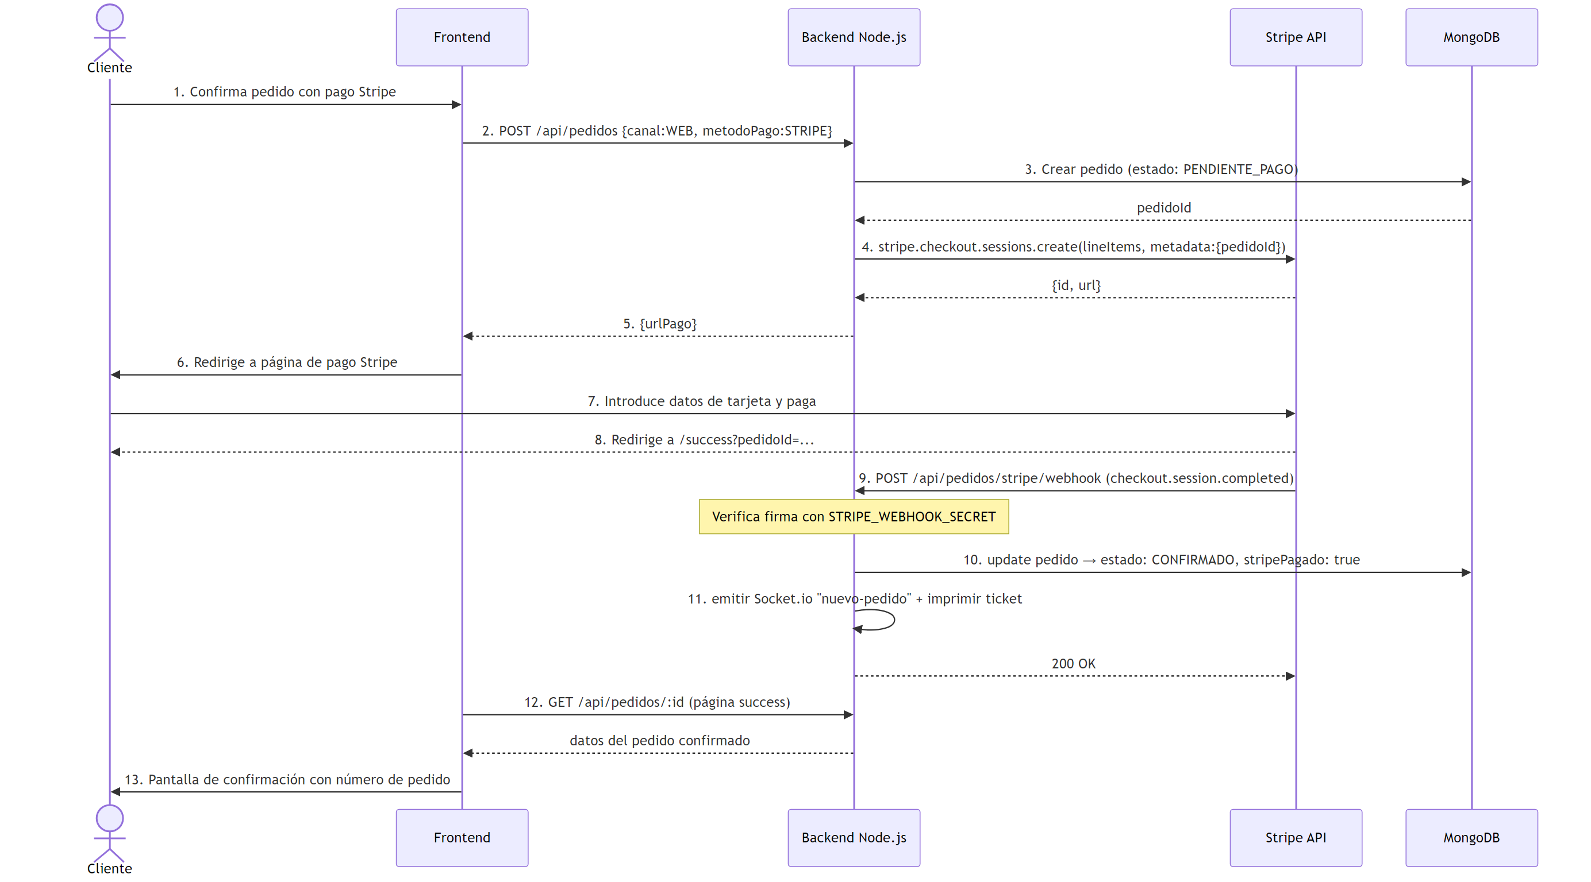
Figura: Diagrama de secuencia del proceso de pago con Stripe
La integración con Stripe se implementa mediante el patrón de Checkout Session, que redirige al cliente a una página de pago alojada en los servidores de Stripe en lugar de transmitir los datos de tarjeta al backend de la aplicación. Esto minimiza el alcance de la normativa PCI-DSS y elimina la responsabilidad del servidor en el manejo de datos sensibles de pago. El servidor crea una sesión con los artículos del pedido, el precio total y las URLs de éxito y cancelación, y recibe la confirmación del pago mediante un webhook firmado con la clave secreta de Stripe. El middleware express.raw() se aplica exclusivamente a la ruta del webhook para preservar el payload sin parsear y permitir la verificación de la firma criptográfica.
Las modificaciones y cancelaciones de pedidos ya pagados no se gestionan automáticamente a través de la API de Stripe, sino que el sistema notifica al administrador por correo electrónico para que gestione la devolución o el cobro de la diferencia de forma manual (RN-06 y RN-07). Esta decisión se tomó de forma consciente para reducir la complejidad del sistema en la primera iteración, reservando la automatización de reembolsos como futura línea de actuación.

4.6.2 Asistente conversacional con inteligencia artificial
El servicio ia.service.js encapsula toda la lógica de comunicación con la API de OpenAI. En cada invocación, el servicio construye la petición incluyendo: el system prompt con la carta completa del restaurante, las reglas de negocio y el formato de respuesta esperado; el historial de la conversación del cliente (recuperado de MongoDB Atlas) para mantener el contexto entre mensajes; y el mensaje nuevo del cliente. La respuesta del modelo contiene el texto en lenguaje natural que se envía de vuelta al cliente y, cuando se detecta un pedido completo, un bloque estructurado con el JSON del pedido que el controlador extrae y procesa para crear el registro correspondiente en la base de datos.
El sistema de historial de conversación almacenado en la colección conversacionWhatsapp permite al asistente recordar el contexto de conversaciones anteriores con el mismo número de teléfono, lo que mejora significativamente la experiencia del usuario en pedidos recurrentes o cuando la conversación se prolonga a lo largo de varios mensajes.

